Caso del proyecto ED

Integrantes: Joselin Aniñir

Sebastián Concha

Diego Sazo

Profesor: Cristian Salazar

Asignatura: Gestión De Personas

Sección: 301D

# Índice

**Índice** **2**

**Introducción** **3**

**Plan de evaluación de desempeño** **4**

**Modelo ED** **5**

**Instrumentos ED** **6**

**Plan de implementación** **7**

**Taller de evaluación** **8**

**Formatos informes individuales** **9**

**Estructura reunión de retroalimentación y mejora continua** **10**

**Conclusión** **11**

# Introducción

Se diseñará un software en ambiente web para una empresa de servicio técnico y mantención la cual revisará la contratación de la empresa la cual está colaborando, esto les permitirá gestionar los contratos de la empresa principal de manera más eficiente.

Debido a esto se realizará una evaluación de desempeño , donde se pretende evaluar el desempeño de los colaboradores con el fin de mejorar el trabajo individual y del equipo, para llevar a cabo esta tarea se realizó el siguiente documento el cual abordará los mencionado.

# Plan de evaluación de desempeño

### Análisis y planificación

#### Plan estratégico de la organización

#### Política de recursos humanos asociadas a:

##### Desempeño

##### Compensaciones

##### Desarrollo y capacitación

#### Estructura organizacional

##### Organigrama

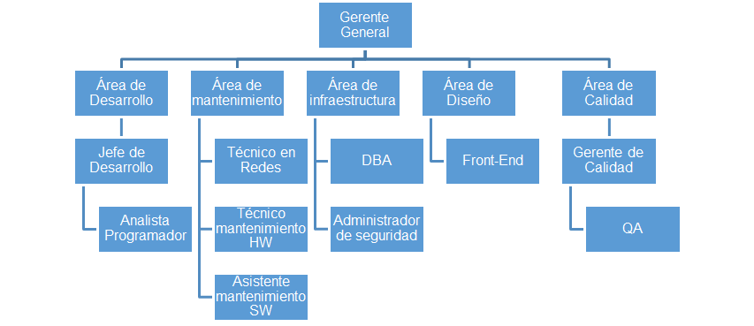

##### Descriptores de cargo

* + - Gerente general:
    - Jefe desarrollo TIC
    - Back-End
    - Analista programador
    - Técnico en redes
    - Técnico mantenimiento HW
    - Asistente mantenimiento SW

# Modelo ED

Para el caso elegiremos el modelo 180 en donde participa el evaluado, su jefe directo y sus colegas.

Se elige este modelo ya que debido al caso y teniendo en cuenta que la labor no consiste 100% en el contacto directo con el cliente, pero si radica gran parte en el trabajo en equipo para satisfacer los requerimientos del cliente a través de su trabajo, sería más efectiva una evaluación de sus colegas en donde cada uno podrá evaluar su desempeño, donde cualquier retraso de parte de algún integrante repercute en la entrega final como equipo.

También se toma en cuenta la evaluación del jefe directo, el cual observa el trabajo individual y de equipo, por lo tanto aportaría con una opinión de gran valor.

# Instrumentos ED

Se evaluará a través de elección forzada que nos podría proporcionar resultados confiables, neutralizando subjetividades y influencias personales. Además es un método súper sencillo, por lo cual, no requiere una preparación previa con los evaluadores.

Ejemplo:

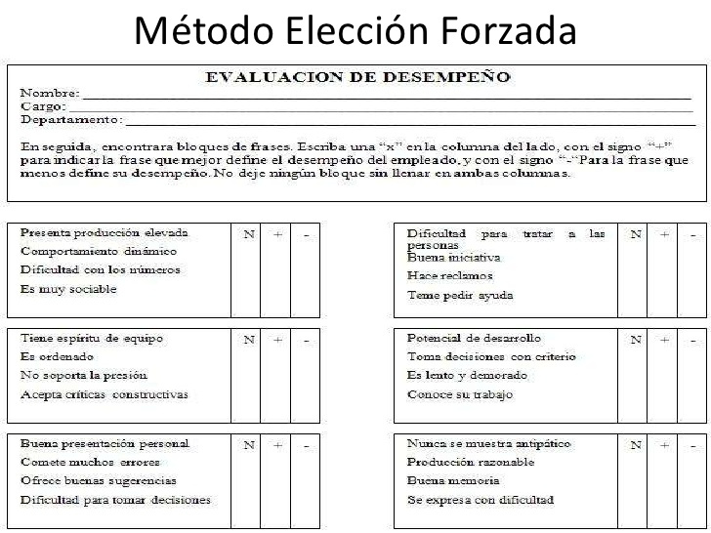

# Plan de implementación

1. instrumento para evaluar desempeño: elección forzada
2. Selección de evaluadores: todos los pares del personaje evaluado y su jefe directo.
3. Definición de apoyo tecnológico al proceso: la evaluación será en papel por lo que se necesita imprimir la evaluación.
4. Gantt de aplicación
5. Fase de entrenamiento:
   1. Los evaluadores recibirán una pequeña introducción de cómo funciona la evaluación.
   2. Se habilitará una sala en la cual con un lápiz los evaluadores podrán contestar
   3. Al finalizar, se revisan los resultados donde se reunirá todo el equipo y podrán informarse, esto con el fin de revisar las mejoras. El equipo deberá discutir el progreso de cada uno.

# Taller de evaluación

Se estipulo un formulario el cual servirá de base para los evaluadores para poder realizar la evaluación de desempeño de los colaboradores asociados a la empresa el cual se muestra a continuación:

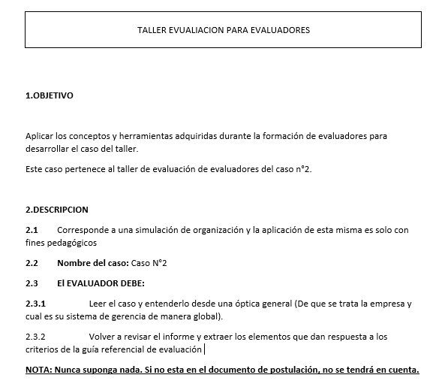

# Formatos informes individuales

Se realizara despues de cada capacitación un formulario con el cual cada colaborador deberá completar de manera cautelosa dando así una respuesta sincera en la cual se pueda evaluar el contenido aprendido dentro de la capacitación y si está satisfecho con esta misma.

Esta debe ser realizada de manera individual por cada colaborador para uso de la misma empresa desarrolladora con fines corporativos.

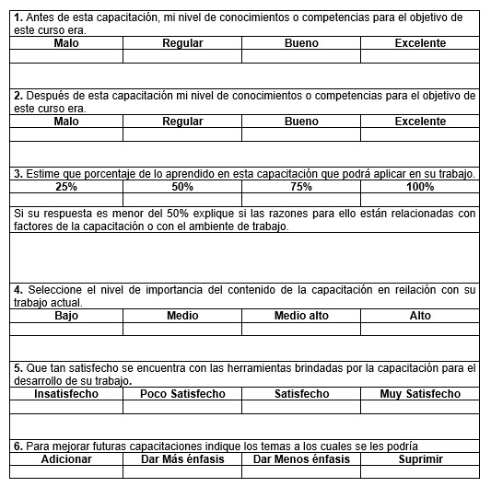

# Estructura reunión de retroalimentación y mejora continua

# Conclusión

Se logró abordar el trabajo como equipo, dando así como resultado una evaluación de desempeño la cual logra contener lo necesario para poder determinar de qué manera los colaboradores logran el cumplimiento requerido por parte de la empresa y dando así a estructurar una retroalimentación que dará a la empresa una mejora para el negocio.